8.4.5 Polymorphie

Bevor Sie damit beginnen können, die Funktionalität Schritt für Schritt vollständig wiederherzustellen, gibt es noch ein letztes Konzept, das Sie im Zuge der Vererbung kennen sollten: das Prinzip der Polymorphie.

Aufgabe 1
Öffnen Sie Level 58. Aus welchem Grund können Sie das Level nicht lösen? Argumentieren Sie anhand des Vererbungsschemas:
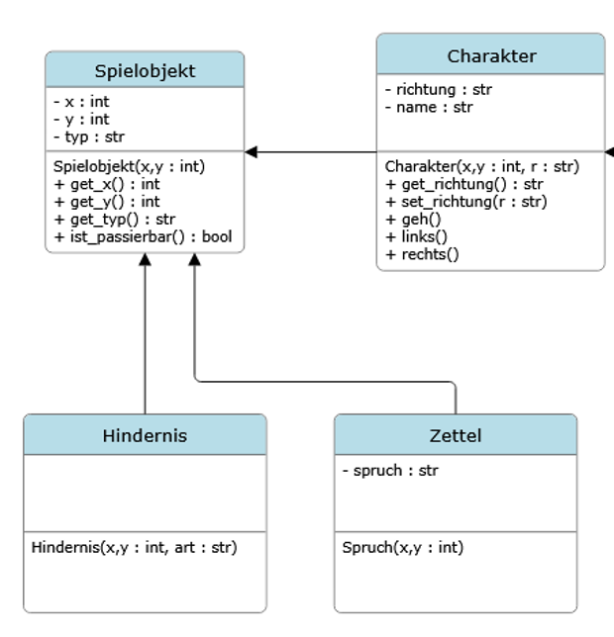

Aufgabe 2
Öffnen Sie Ihre zettel.py und implementieren Sie in dieser Klasse die Methode ist_passierbar() erneut. Zettel sind, ebenso wie Herzen, immer betretbar.

Merke:
Wird eine Methode in einer erbenden Klasse neu implementiert, um deren Verhalten anzupassen, so handelt es sich um eine polymorphe Methode und wir sprechen vom Prinzip der Polymorphie. Die ursprüngliche Methode kann weiterhin über super().methode() aufgerufen werden.

Im Beispiel muss die Methode ist_passierbar in der Klasse Zettel, welche von Spielobjekt geerbt wird, neu implementiert werden. Damit ist ist_passierbar für die Klasse Zettel eine polymorphe Methode.

Aufgabe 3
- Implementieren Sie in der Klasse Charakter eine Methode zufallsName(), welche aus einer Liste an „normalen“ Namen einen zufälligen auswählt.

Tipps:
- Sie können eine Python Liste direkt in der Form liste = [5,6,7,8] erzeugen.
- Importieren Sie randint aus der random Bibliothek
- Der Zugriff auf Elemente einer Liste war mit liste[x] möglich

- Implementieren Sie die Methode jetzt polymorph in den Klassen Held und Knappe neu. Seien Sie kreativ bei der Namensauswahl.

8.5 Framework vervollständigen

Ab diesem Punkt können Sie versuchen, das Framework vollständig neu zu implementieren. Dazu stehen Ihnen die Level 200 bis 234 zur Verfügung. Es handelt sich jeweils um die orginalen Level 0 bis 34, wobei jetzt Ihre eigenen Klassen verwendet werden.

Siegbedingungen der Level sind jedoch (Stand Version 1.0, Dezember 2025) in allen Fällen „Alle Herzen wurden gesammelt“. Es wird also nicht geprüft, ob Sie die Klassen korrekt implementiert haben, so dass z.B. Türen und Schlüssel korrekt funktionieren oder das Monster den Helden tatsächlich erschlägt.

Für viele Klassen und deren Methoden benötigen Sie die folgenden Methoden des Level-Objekts:

- ist_weg(x,y : int) : boolean
- ist_frontal_zu_monster(c : Charakter, m : Monster) : boolean
- gib_objekt_bei(x,y : int) : Spielobjekt
- objekt_art_an(x,y : int) : String
- entferne_objekt(obj : Spielobjekt)
- gib_objekte() : Spielobjekt-Liste
- gib_groesse_x() / gib_groesse_y() : int
- angriffs_animation(c : Charakter)
- setze_besiegt(c : Charakter)

Beachten Sie, dass Sie für vieles nun selbst sorgen müssen. Wenn sie beispielsweise später den Angriff des Monsters implementieren, dann können Sie zwar über das Level die Animation spielen, Sie müssen aber selbst dafür sorgen, dass der Held dann nichts mehr tun kann.

